TEST de PROGRAMMATION PROCEDURALE

Question I : Ecrire le pseudo-code

Sur une plateforme de distribution de marchandises (pour GD magasins) divisée en plusieurs entrepôts de produits (frais, épicerie , pondéreux… ) représentés par un code (1 frais, 2 épicerie, 3 pondéreux….) travaillent des préparateurs de commande.
On veut mesurer la productivité de chacun d’eux pour leur attribuer une prime en calculant un certain nombre de statistiques.
Les productivités mesurées sont de type entier (exemple 85 colis/ heure, 100 colis/heure ).
Donner l’algorithme détaillé d’une fonction qui à partir d’un tableau de mesure de la productivité de chacun des préparateurs de commande calcule la productivité moyenne des préparateurs pour un entrepôt déterminé par l’appelant .
Le type d’entrepôt sera représenté par son code. Chaque poste du tableau contient le type d’entrepôt et la valeur de la productivité.

Question 2 : Coder un algorithme

Ce programme demande à l’utilisateur d’entrer un login et mot de passe, puis vérifie que l’utilisateur est autorisé à se connecter.

Transformez le pseudo-code en code C#.

// Déclaration
Tableau chaine[3,3] tabLogins
Chaîne login
Chaîne motDePasse
Entier i
Booléen motDePasseEstValide

// Définition des logins valides
tabLogins[0,0] <-- "user" // nom
tabLogins[0,1] <-- "" // mot de passe

tabLogins[1,0] <-- "adelon" // nom
tabLogins[1,1] <-- "leclandessiciliens" // mot de passe

tabLogins[2,0] <-- "jbelmondo" // nom
tabLogins[2,1] <-- "leprofessionnel" // mot de passe

// Demande à l'utilisateur d'entrer un login et mot de
passe
Afficher "Entrez votre login svp :"
Lire login
Afficher "Entrez votre mot de passe svp :"
Lire motDePasse

// Vérification du couple login et mot de passe
motDePasseEstValide <-- faux
Pour i variant de 0 à 3
Si ( tabLogins[i,0] == login ) ET ( tabLogins[i,1] ==
motDePasse ) Alors
motDePasseEstValide <-- vrai
Fin Si
Fin Pour

// Informer l’utilisateur sur l’état de la connexion
Si motDePasseEstValide Alors
Afficher "La connexion est réussie"
Sinon
Afficher "Vous n'êtes pas autorisé à vous connecter"
Afficher "Contactez votre administrateur système"
Fin Si

Question 3 : Mettre au point un programme existant

Dans le répertoire Buggé, vous trouverez un programme Caisse Enregistreuse qu’il vous faut mettre au point.
Ce programme est compilable mais vous constaterez qu'il ne donne pas le résultat attendu car il comporte une ou plusieurs erreurs : à vous de les corriger !
Ce programme symbolise une caisse enregistreuse dans une boulangerie, et doit permettre à la boulangère de rendre la monnaie à ses clients. Pour chaque client, le programme demande le produit acheté ainsi que sa quantité. Dans l’exemple ci-dessous, le client à acheté 2 pains.
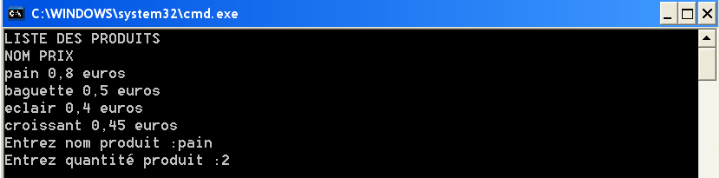
La ligne est ensuite enregistrée par la caisse comme ci-dessous.
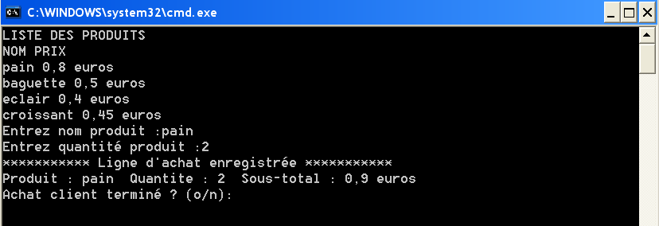
Puis, lorsque la commande est terminée, la somme due par le client est affichée. La caisse demande alors la somme remise par le client afin de calculer le rendu de monnaie.

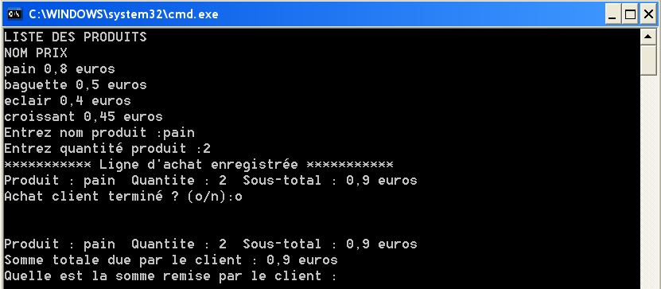
Dans notre cas, le client remet 20 euros à la boulangère. La somme due par le client étant de 0,9 euros, le rendu de monnaie est de 19,1 euros.
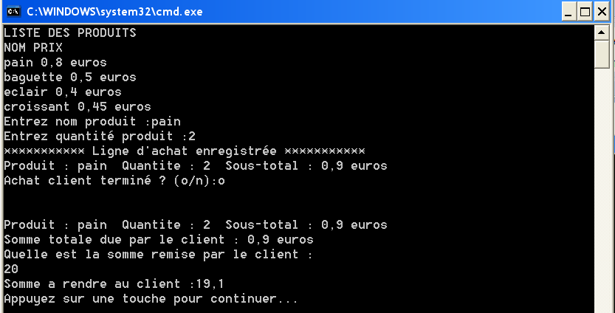
Malheureusement, le programme ne fonctionne pas pour les produits différents du pain !! A vous de corriger ce programme afin qu’il fonctionne pour toute la liste de produits…

